关于北京舞蹈学院中国古典舞系赴拉脱维亚
参加“第23届波罗的海国际舞蹈节”演出任务的总结报告

- 出访任务
作为拉脱维亚最盛大的文化活动之一，第23届波罗的海国际舞蹈节汇集了来自拉脱维亚、中国、法国、德国、俄罗斯、土耳其、美国等地的舞蹈艺术家，为观众呈现了中国古典舞、芭蕾舞以及当代舞蹈艺术，舞蹈节上演了一系列优秀经典剧目及当代舞蹈剧目。作为北京舞蹈学院中国古典舞系是第二次参加此项活动，其目的为进一步促进中国——中东欧国家文化交流与合作，推进中国文化走出去。此次出访演出由系主任庞丹带队，15级四名学生表演中国古典舞经典作品《秦王点兵》，在拉脱维亚国家歌剧院与来自世界各地的优秀舞者共同完成一场演出。

- 行前准备：
一是为高质量完成演出任务，做好充分的排练工作。二是积极配合学院国际合作与交流处办理相关手续及签证。三是认真做好行前外事教育工作。四是做好出访前的相关准备工作。

- 出访日程：
2018年3月10日凌晨，演出小组一行五人于北京出发，经莫斯科转机到达拉脱维亚首都里加。


第二天(11日) 大家克服时差影响，早上便前往里加芭蕾舞学校进行训练和剧目排练。

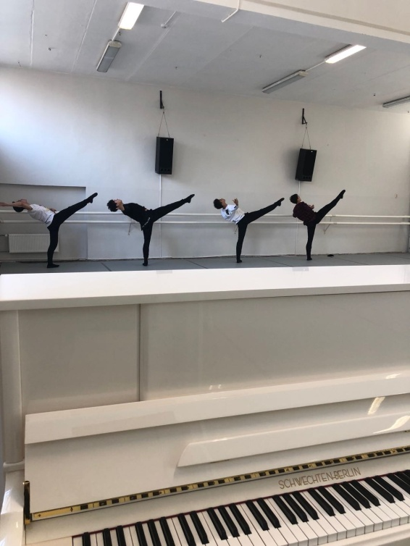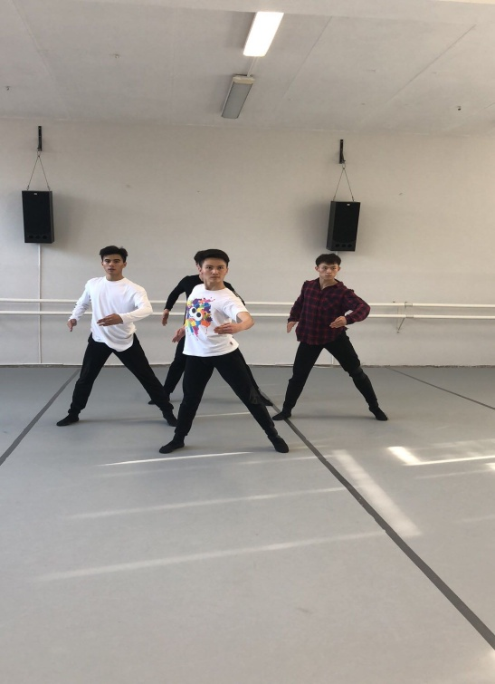

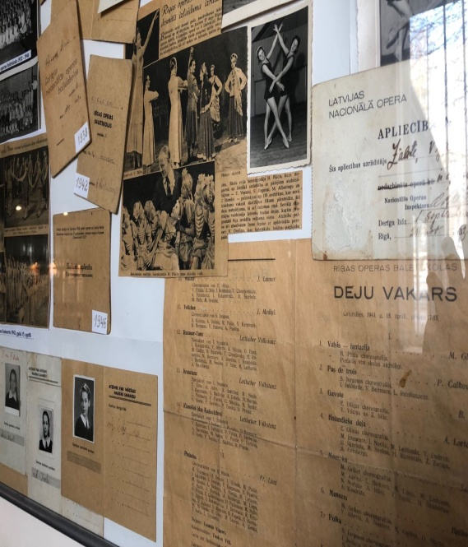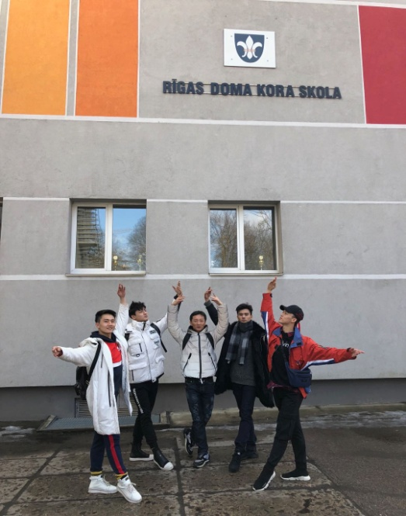

12日上午前往拉脱维亚国家歌剧院合光走台，晚上七点演出正式开始。
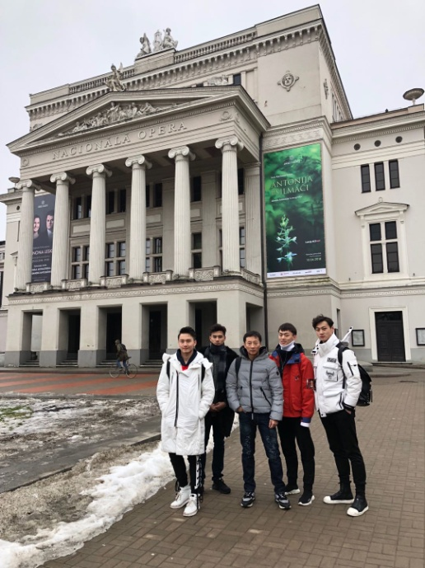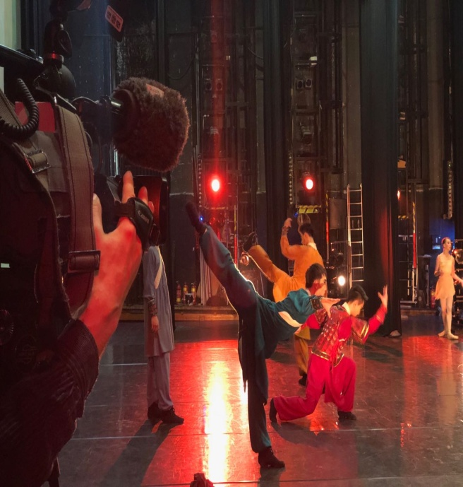

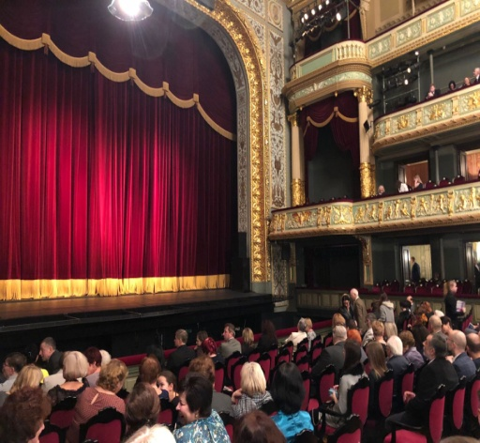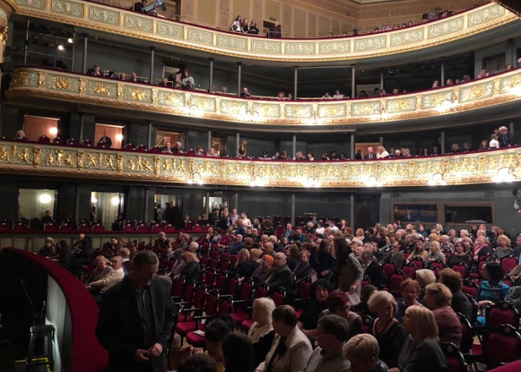

四、演出效果：
拉脱维亚国家歌剧院是一座具有悠久历史的剧院，剧院舞台设施条件比较专业，且观众几乎都是外国观众（因当地华人很少）。我们的剧目《秦王点兵》是唯一的一个中国舞蹈，也是唯一一个代表亚洲的演出作品,学生们在演出中克服了舞台舞台倾斜所带来的技术担忧，出色顺利的完成作品的演出，发挥出了应有的表演水平。演出结束谢幕时观众报以热烈的掌声和欢呼，中国的舞者用他们的身体和文化的魅力征服了现场所有的观众。也得到同台演出其它国家的舞者的赞扬。演出结束后各国舞者争相与我们的学生合影留念，此次艺术节的艺术总监塔莉女士也激动的给予肯定，说中国古典舞的表演为这台展演增添了意外的色彩。
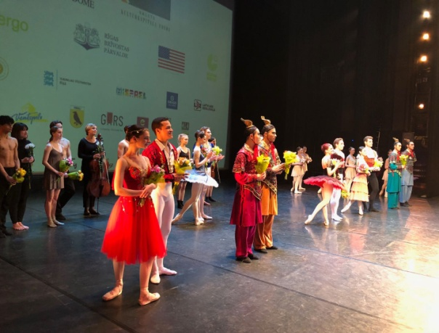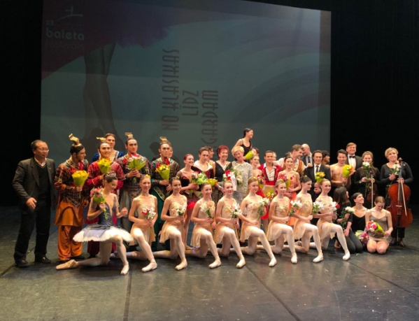

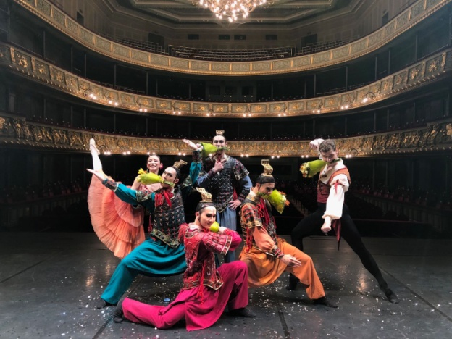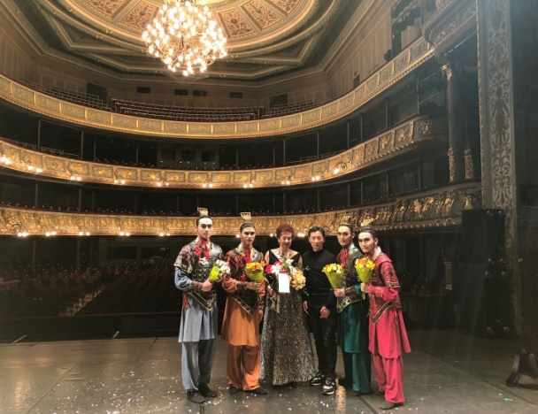

此次表演中国古典舞《秦王点兵》，不仅让世界各国的观众、同行们领略到了中国文化的独特魅力和中国舞者的高超技艺，也让我们的学生从中感受到了对中国文化的自信，和作为一名中国古典舞舞者的自豪。

- 出访成果
此次出访演出达到了预期效果。一方面，作为中国舞蹈艺术的代表，我系学生出色的表演水平和作品极具中国特色的舞蹈风格，成为整台晚会中的一大亮点，让外国观众领略到了中国文化的魅力和中国古典舞的独特风格，许多观众都是第一次观看中国古典舞，他们很惊叹中国舞蹈艺术的独特和中国舞者的高超技艺，是一次难得的传播中国文化和推广中国舞蹈艺术的机会。另一方面，演出结束后，与艺术节负责人-艺术总监塔莉女士进行了商谈，她正式提出想邀请我院中国古典舞在2019年与她们进行联合演出，对此塔莉女士很期待与我们的进一步合作。这无疑对于中国文化走出去，以及进一步促进中国——中东欧国家的文化交流与合作，起到了积极的作用。

- 体会与建议
- 国外观众对于中国舞蹈的认知与了解甚少，尤其是对于中国古典舞以及民族民间，她们甚至不知道中国还有这样风格鲜明独特的舞蹈，这也是我们今后需要在宣传推广方面需要关注和拓展的战略需要。
- 要进一步打造北京舞蹈学院在国际上的知名度，更要让我们民族的舞蹈能够站在世界的中央舞台，让世界了解我们的文化，看到我们实力。

中国古典舞系
赴拉脱维亚出访演出小组
2018/3/27

